公益財団法人印旛郡市文化財センター

発掘調査報告書のご案内

(令和４年７月１日現在)

**第３８１集　人間文化研究機構(城内)国立歴史民俗博物館基幹・環境整備**

**新着図書僅少**

**(駐車場給排水設備等改修)工事に伴う埋蔵文化財調査業務委託**

**佐倉城跡（歴博第１３次）(千葉県佐倉市）**

**頒価３，０００円・重量６２６ｇ　　２０２２年３月刊行**

下総地域を代表する近世城郭、佐倉城跡の調査報告書である。今回の歴博第13次調査区は、国立歴史民俗博物館本館前の駐車場部分、佐倉城内の椎木曲輪と呼称される地区である。調査では近世・近代の２時期にわたる遺構群が検出された。近世では全長20ｍ以上のスロープ付きの大型廃棄土坑が、佐倉城内で初めて検出された。内部からは中国産の皿や鉢、国産の白天目茶碗、肥前産の呉器手碗、京焼風鉢など17世紀から18世紀末葉にいたる各種の陶磁器類が出土した。この他にも鬼のような形相の棟端瓦、金箔などこれまでの調査では見られなかった遺物が多数出土した。

また大型廃棄土坑の上面からは、佐倉連隊の石敷の基礎地業が検出された。基礎石の状況からは建物の拡張や、軟弱な地盤の大型土坑部分では大きな石を支えるために、木杭で補強していたことなども明らかとなった。

**第３６７集　豊和　埋蔵文化財調査業務**

**多古田低地遺跡　(千葉県匝瑳市）**※別添木製品等写真図版ＣＤ付き

**頒価６，０００円・重量１５００ｇ　２０２０年３月刊行**

調査は圃場整備事業に伴い行ないました。

事業は、平成１６年度から計画されて、平成２３年度から「椿海地区」と、平成２４年度から「豊和地区」と順次調査を行ってきましたが、今回の報告書はこのうち豊和地区分をまとめたものです。

本遺跡周辺は、県内でも有数な丸木舟の出土地です。遺跡は旧椿海の汀線沿いに所在しています。昭和３７年に水田の土地改良工事に伴って水路を引いたところ、多量の縄文土器や丸木舟を含む木製品が出土し、慶応大学により緊急調査が行われました。当時の木製品の中には、漆塗りの杓子が含まれており、縄文時代晩期の人々が、現在の変わらない漆工芸技術を持っていたことで全国的にも注目されました。

今回の調査は、その慶応大学の調査地点から東に約120ｍの近隣が対象となっています。　本調査対象面積は４９２㎡と狭小ですが、慶応大学の調査より多くの丸木舟と櫂、木胎漆器や飾弓などのほか、当時は縄文時代後・晩期の指標にもなった安行式よりも、後期の加曽利Ｂ式を主体とする土器群や東北地方との関係が示唆される三十稲場式なども確認されました。さらに、中期後葉の土器群や早・前期の土器も若干含まれるなど、遺跡の時代はさらに古くなる可能性が出てきました。

刊行にあたっては、中央大学の小林謙一先生による出土土器のＣ14測定の結果や、国立歴史民俗博物館の箱﨑真隆先生らのご協力による丸木舟の年代測定による分析結果を附章として収録しています。

**第３６６集　医学部附属病院予定地埋蔵文化財調査委託**

**畑ヶ田遺跡群Ⅰ　川栗遺跡群Ⅱ（第１・２・３地点）(千葉県成田市）**

**頒価１，１００円・重量７８０ｇ　　２０２０年３月刊行**

畑ヶ田遺跡群Ⅰは、根木名川上流域に分布する中規模な遺跡である。

住居出土の鉄斧は古墳時代中期の集落跡出土事例としては、印旛地域２例目となるものである。このほかにも古墳時代後期の住居跡から青銅鏡が出土するなど、特徴的な遺物群が注目される。

**第３４４集　千葉県佐倉市井野長割遺跡（第１次・2次）発掘調査報告書**

**残部僅少**

**井野長割遺跡（第１次・２次）(千葉県佐倉市）**

**頒価２，０００円・重量１１１５ｇ　　２０１５年３月刊行**

縄文時代に構築された「環状盛土遺構」を今に残す国史跡井野長割遺跡！！

今回の報告書は、昭和44年の遺跡発見後間もない昭和45年及び48年～49年に実施された第1次・第2次調査の報告書です。

およそ200ページにわたる出土遺物実測図、96ページにわたる写真図版、18次を数える調査を踏まえて、最初の調査を考察した画期的な内容です‼

今、井野長割遺跡が問い直される‼　縄文時代後・晩期研究者必携の書‼

◆申し込みの際は、必ずお問い合せ下さい◆

レターパックライトにて郵送いたします。送料はご負担いただきますのでご了承ください。

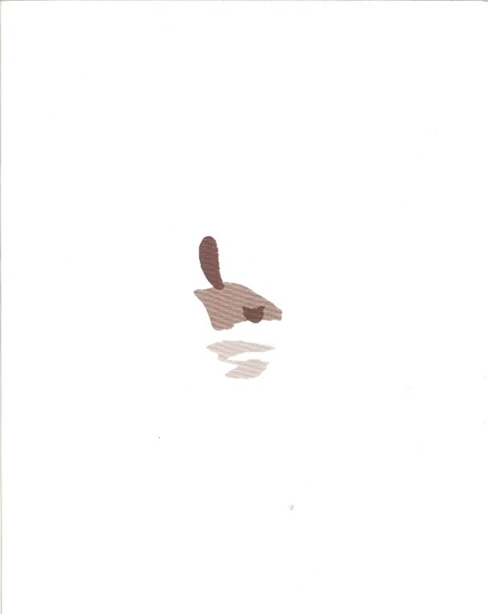問い合わせ先

〒２８５－０８１４　千葉県佐倉市春路１-１-４

**公益財団法人印旛郡市文化財センター**

TEL: 043（484）0126　FAX: 043（485）9871

E-mail homepage@inba.or.jp

郵便振替先　００１２０－７－１０５９６２